Содержание

Введение 3

I. Основная часть. 3D-моделирование 4

1.1. Понятие 3D моделирования 4

1.2. История 3D-моделирования 4

1.3. Разновидности 3D-моделирования: 4

1.4. Обзор программ для 3D-моделирования 6

II. Практическая часть. Создание 3D модели чаши 8

Заключение 12

Список литературы 13

Приложение 1 14

# Введение

Применение компьютерной техники в современной жизни стало незаменимым. Огромное количество отраслей используют вычислительные машины для ускорения решения задач. До недавнего времени вся компьютерная техника была лишь вспомогательным устройством для человека. Компьютер проводил различные вычисления, а основная работа лежала всё равно на человеке. Перед человечеством же стояли задачи масштабных строительств, проектов на будущее, испытаний, которых компьютер решить не мог. С появлением мощных графических станций, а также компьютеров, способных решать не только математические задачи, но и визуализировать сложнейшие технологические процессы на экране, начинается новая эра в компьютерной промышленности. Компьютерное трёхмерное моделирование, анимация и графика в целом не уничтожают в человеке истинного творца, а позволяют ему освободить творческую мысль от физических усилий, максимально настроившись на плод своего творения. Конечно, пока невозможно заниматься графикой без определённых навыков, но технология не стоит на месте и, возможно, в недалёком будущем творение человека будет зависеть только от его мысли.

**Актуальность** выбранной темы заключается в том, что в современном обществе решаются всё больше задач в абсолютно различных сферах жизни: в науке, искусстве, образовании, ювелирной промышленности и во многих других отраслях с использованием 3D моделей.

**Предмет исследования.** Создание 3D моделей в программе Blender.

**Целью исследовательской работы:** изучить возможности программы Blender, и применить на практике основные приемы создания 3D моделей в программе.

**Гипотеза.** Мы предполагаем, что 3D процесс моделирование – это сложный процесс, но этот процесс может освоить каждый человек.

Для достижения поставленной цели необходимо решить следующие **задачи**:

1. Рассмотреть понятие 3D моделирования.
2. Рассмотреть историю развития Понятие 3D моделирования.
3. Рассмотреть программы для создания 3D моделей.
4. Создание 3D модели в программе Blender.

# I. Основная часть. 3D-моделирование

## 1.1. Понятие 3D моделирования

Что такое 3D моделирование – это процесс формирование виртуальных моделей, позволяющий с максимальной точностью продемонстрировать размер, форму, внешний вид объекта и другие его характеристики. По своей сути это создание трехмерных изображений и графики при помощи компьютерных программ. Современная компьютерная графика позволяет воплощать очень реалистичные модели, кроме того, создание 3D-объектов занимает меньше времени, чем их реализация. 3D технологии позволяют представить модель со всех ракурсов и устранить недостатки выявленные в процессе её создания.

Визуализация объектов с помощью компьютерных программ позволяет лучше представить будущий проект в реальности. Такие модели производят глубокое впечатление, и дают возможность добиться потрясающих результатов. Моделирование с помощью 3D технологий отличное решение для многих промышленных, строительных, ювелирных предприятий, а в особенности дизайнерских студий и развлекательной индустрии. 3D моделирование, визуализация и анимация объектов занимают главное место в реализации многих бизнес-проектов.

## 1.2. История 3D-моделирования

За кулисами 3D спрятан очень серьезный математический аппарат, реализованный в ядре графической системы и производящий трехмерные изображения. Математические зависимости, описывающие формирование цифровой модели реальных объектов, а также алгоритмы для просчета освещения трехмерных сцен, были разработаны еще в 1960-х годах. Однако слабые возможности аппаратного обеспечения не позволяли в то время создавать даже совсем несложные 3D-изображения. Первые компьютерные программы, формирующие простые трехмерные модели на основе эскизов, были созданы в 1960-х годах в университете города Юты (США) Иваном Сазерлендом и Дэвидом Эвансом. Начиная с середины 1970-х годов их последователи Эд Катмулл, Джим Блинн, Би Тюн Фонг продолжили развивать технологии работы с 3D-графикой и анимацией. Эд Катмулл, ныне технический директор корпорации Pixar. Именно он впервые смоделировал объект. В качестве предмета для моделирования выступила кисть его собственной руки. Джим Блинн, создатель первых компьютерных анимаций для NASA.

Сначала мало кто воспринимал всерьез студенческие и аспирантские работы по формированию объемных изображений на экране компьютера. Однако фундаментальные исследования, проведенные в этот период, стали началом развития мощнейшей технологии, которая коренным образом изменила представление о возможностях применения компьютерной графики.

Таким образом, получив свое начало в не таком далеком прошлом, компьютерная графика успела освоить большой и тернистый путь. Все началось с банальных или весьма экзотических мотивов, которые легли в основу и положили важнейшие инструментарии настоящего компьютерной графики, без которой уже немыслима цивилизация. Началось все с проектов некоторых энтузиастов из области науки и применении компьютера при проектировании в целом для бизнеса, медицины, экологии, средств массовой информации, а закончилось проникновением во все сферы деятельности человека, даже в простую бытовую жизнь человека.

## **1.3. Разновидности 3D-моделирования**:

*Разновидности**3D моделирования:*

* Параметрическое моделирование
* Воксельное моделирование
* Полигональное моделирование
* Сплайновое моделирование
* Скульптинг

*Параметрическое моделирование*

Параметрическое моделирование – принцип проектирования с применением параметрических данных элементов объекта, а также соотношений между ними. Он позволяет прорабатывать разные конструктивные схемы, обнаруживать ошибки в моделировании и исправлять их. В ходе моделирования проектировщик разрабатывает модель, параметры которой в дальнейшем можно менять. При этом меняется конфигурация изображения, взаимно перемещаются детали сборки.

Для данного вида моделирование используют САПР — Системы Автоматизированного Проектирования. Они приспособлены для проектирования деталей, двигателей, автомобилей, вертолётов, зданий, и применяются в основном в промышленности, строительстве и 3D-печати. Можно выделить поверхностные и твердотельные модели; а также каркасные, которые удобно использовать для визуализации или имитации траектории движения объекта, чтобы сэкономить ресурсы.

В CAD-программах мы получаем не только визуальный образ, как в случае с полигональным моделированием, а точный электронно-геометрический прототип изделия. Он сохраняет измеримую и рабочую информацию, что позволяет: получать расчёты, чертежи, производить изделие на станках ЧПУ или 3D-принтерах. Как правило, работа с САПР подразумевает наличие профильного инженерного образования.

*Воксельное моделирование*

Воксель— это 3D-кубик, из которых сложен объект в 3D-пространстве. Это аналог двухмерных пикселей, только воксель имеет 6 квадратных граней. Воксельные модели — объёмные объекты, в отличие от полигональных, где полигоны составляют лишь оболочку объектов с полостью внутри. Воксельное моделирование используют в науке и в медицине: компьютерная томография, УЗИ и МРТ.

Полигональное моделирование

Полигональное моделирование дает возможность производить различные манипуляции с сеткой 3d объекта на уровне подобъектов: вершин, ребер, граней. Сам полигон состоит из граней, но в системах, которые поддерживают многосторонние грани, полигоны и грани будут равнозначны.

Это самый первый и основной вид моделирования, так как при помощи его можно создать объект любой сложности путем соединения групп полигонов.

*Сплайновое моделирование*

Сплайновое моделирование – это вид 3Д моделирования, при котором модель создается при помощи сплайнов. Линии сплайнов задаются трехмерным набором контрольных точек в пространстве, которые и определяют гладкость кривой. Все сплайны сводятся к сплайновому каркасу, на основе которого уже будет создаваться огибающая трехмерная геометрическая поверхность.

Кроме того, в сплайновом моделировании используются сплайновые примитивы  
Базовыми сплайновыми примитивами являются:

1. Линия (Line);
2. Дуга (Arc);
3. Спираль (Helix).
4. Окружность Circle (Circle);
5. Кольцо (Donut);
6. Эллипс (Ellipse);
7. Прямоугольник (Rectangle);
8. Многоугольник (NGon);
9. Многоугольник в виде звезды (Star);
10. Сечение (Section);
11. Сплайновый текст (Text).

Скульптинг — это один из способов моделирования объектов, который позволяет интуитивно придавать форму и добавлять детали, подобно лепке из пластилина или глины. С помощью этого метода можно создавать грубые формы модели из простого каркаса примитива или добавлять детали и улучшать форму существующих моделей.

## 1.4. Обзор программ для 3D-моделирования

Подготовить эффектный рекламный ролик, сконструировать проект интерьера, создать анимацию для приложения или просто яркую презентацию — всё это позволяет делать 3D-графика. Чтобы создать качественную объемную визуализацию, понадобятся специальные программы. Ниже мы перечислили наиболее популярные программы для 3D-моделирования. Они подойдут как новичкам — например, для быстрой визуализации своего дизайна интерьера, так и продвинутым специалистам, которые хотят отрисовать видео с максимальной реалистичностью.

*Autodesk 3ds Max*

Мощная среда для 3D‑моделирования, востребованная в игровой и киноиндустрии, промышленном производстве и дизайне интерьеров. Она позволяет создавать реалистичные модели и объёмные анимации любого уровня детализации, строить сложнейшие сцены с тысячами объектов, имитировать различные среды и частицы, применять текстуры и выполнять рендеринг с трассировкой лучей во встроенном компоненте Arnold.

*Autodesk Maya*

Популярная среда для подготовки объёмных моделей, анимаций, симуляций, рендеринга сложных сцен. Maya используют прежде всего 3D‑дизайнеры и художники, которые создают игры, спецэффекты и образы для кино. В программе можно моделировать мощные взрывы, реалистичное движение одежды или волос, поверхность воды с мелкими волнами или полёт пули — для этого есть специальные инструменты и модули.

*Autodesk AutoCAD*

Система автоматизированного проектирования для создания 3D‑моделей и чертежей. В ней удобно создавать сложные проекты, разбивать их на простые составляющие, добавлять обозначения, связывать с реальными координатами на местности. Программа широко применяется в строительстве, машиностроении и других отраслях промышленности. Энтузиасты создают здесь и небольшие модели для 3D‑печати или лазерной резки. Кроме того, в AutoCAD можно работать с результатами 3D‑сканирования.

*DesignSpark Mechanical*

Среда для автоматизированного проектирования, «вдохновлённая» AutoCAD. Возможностей здесь меньше, но и работать в программе проще. За счёт этого даже те инженеры, у которых нет опыта взаимодействия с подобным ПО или традиционными станками для черчения, смогут создать трёхмерную модель или адаптировать готовый проект для собственных нужд. DesignSpark Mechanical популярна среди энтузиастов 3D‑печати.

*Blender*

За последние пару лет Blender стал одной из самых популярных программ для создания трехмерной графики. Плюсов много: полностью бесплатная, кроссплатформенная и удобная программа с гибким интерфейсом и частыми обновлениями привлекает как новичков, так и профессионалов, ранее работавших в других 3D-пакетах.

Проект с открытым исходным кодом для создания 3D‑графики и 2D‑анимаций. Поддерживает все необходимые инструменты для разработки с нуля — от моделирования и скульптинга до симуляции, рендеринга, постобработки и монтажа видео.

Программа весит менее 200 МБ, при этом у неё весьма достойные возможности. Так, здесь есть даже система волос на основе частиц, инструменты для динамики твёрдых и мягких тел, рисование текстур на моделях, поддержка Python для создания логики в играх и автоматизации задач.

**Вывод**: проанализировав программы, указанные выше, я выбрала на программу Blender, т.к она имеет ряд преимуществ:

* Быстрота. Программа запускается гораздо быстрее своих конкурентов и к тому же практически моментально реагирует на все команды даже на не очень мощных системах.
* Функциональность. В отличие от большого количества аналогов, Blender заранее включает в себя все необходимые инструменты для решения самых разных задач.
* Универсальность. С помощью инструментов Blender пользователь может создавать объекты для игр, мультфильмов или кинолент.
* Движок EEVEE, позволяющий в режиме реального времени просматривать все текстуры и наложенные эффекты.

# II. Практическая часть. Создание 3D модели чаши

1.Первая операция — удаление элементов. Перед удалением появляется меню, в котором надо выбрать, что вы хотите удалять. Выделим все элементы в окне нажатием клавиши A и удалим их нажатием клавиши X.

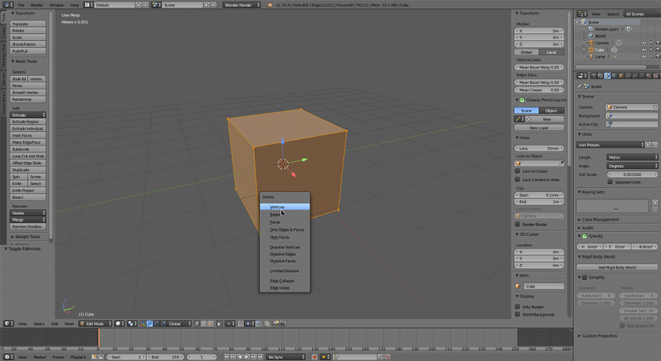

2. Следующая операция — добавление примитивов. Нажмем SHIFT+A и добавим шар.

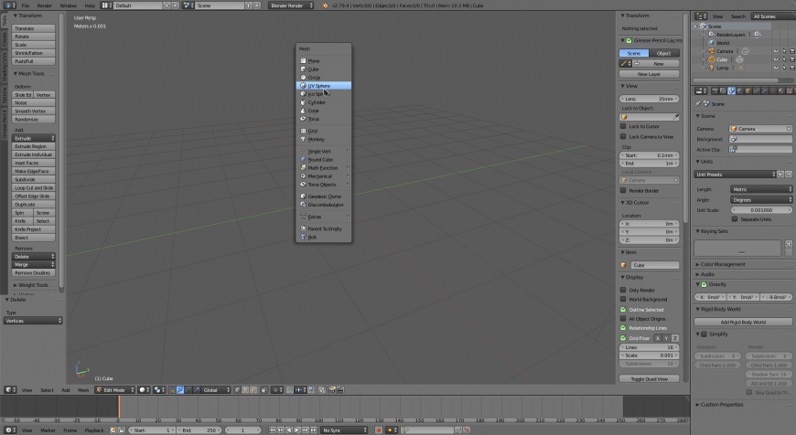

3. Выделим вершину шара, нажмем клавишу О, нажмем клавиши G и Z и регулируя колесиком мыши область редактирования втянем вершину внутрь шара так, чтобы получилась чашеобразная поверхность.

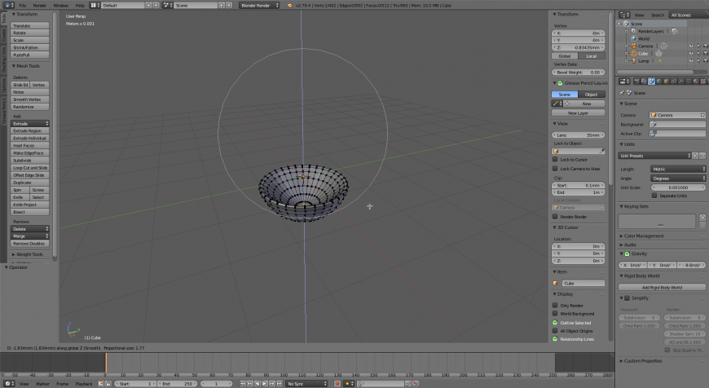

4. Выровняем дно. Перевернем получившуюся чашку дном к себе, выделим ее центр и скопируем значение положения этой вершины по оси Z в буфер обмена. Снимем выделение с вершины и выделим ближнее кольцо вокруг нее.

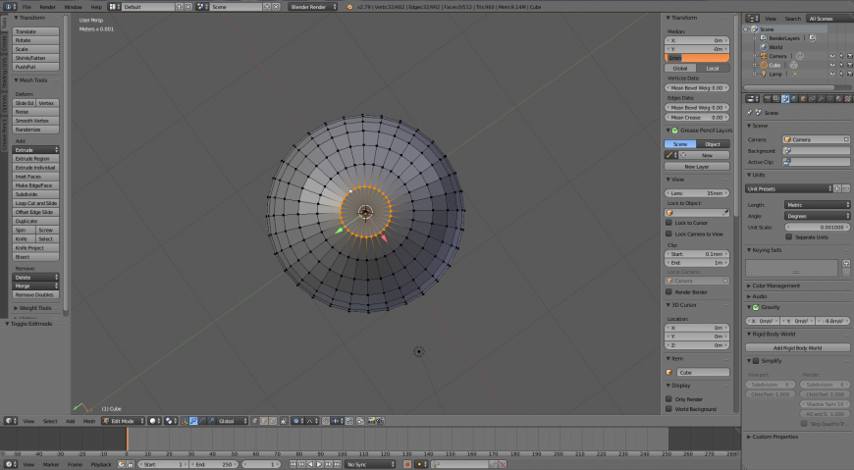

5. Растянем дно чашки, что бы оно приняло классическую коническую форму. Изменим вид, выйдем из режима пропорционального редактирования, нажав О, нажмем S и растянем выделенные точки, примерно, как на картинке.

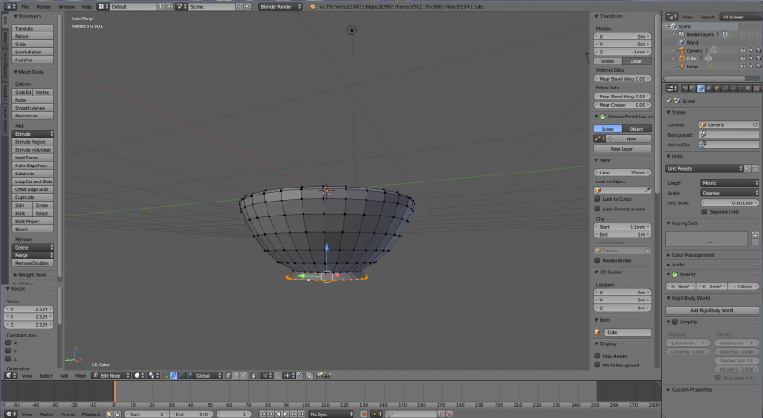

6. Займемся ручкой. Нажмем ЦК(1) для перехода в плоскость XZ. Перейдем в режим выделения граней и выделим 2 грани, из которых будем формировать верх ручки. Нажатием ЦК(3) переходим в плоскость YZ

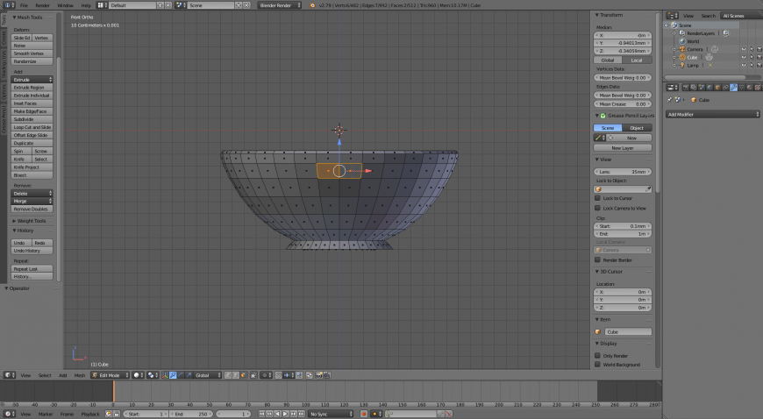

7. Нажимаем Е и слегка вытягиваем выделенные грани из ручки. Нажимаем R и поворачиваем их. Так, последовательно вытягивая и поворачивая, начинаем формировать контур ручки.

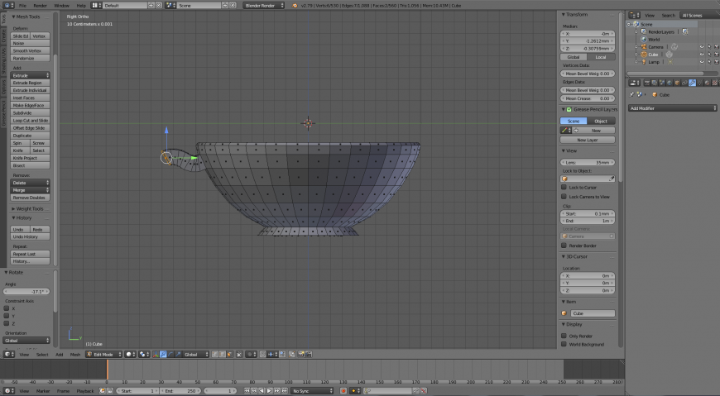

8. Доводим ручку до примерного места соединения с корпусом. Blender автоматически будет определять, где ему создавать новую грань.

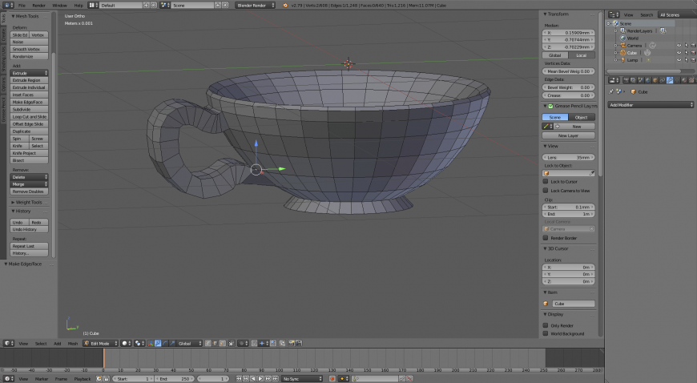

Теперь вернемся в объектный режим и применим модификатор. Чашка готова.

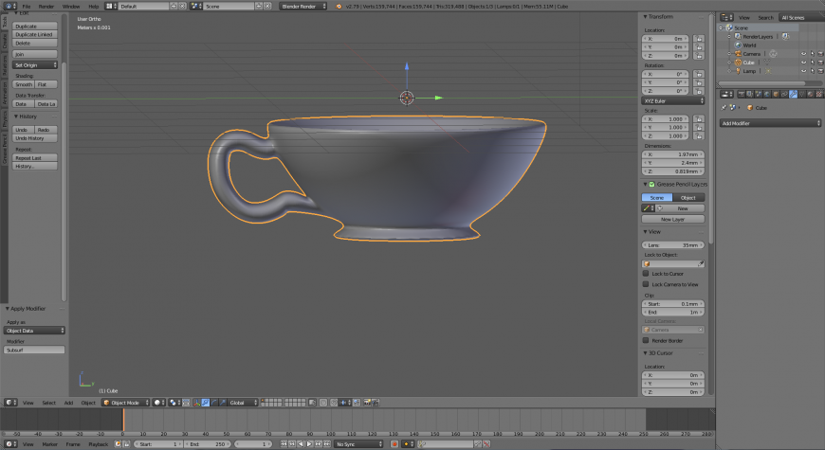

# Заключение

В ходе исследовательской работы, я: познакомилась с понятием 3D-моделирования; изучила историю его развития; рассмотрела разновидности программ для работы с 3D графикой; рассмотрела функциональные возможности программы Blender. А также сделала вывод о том, что все устройства, которые на окружают, могут быть смоделированы.

Процесс моделирования, очень сложен, он требует упорства и глубоких знаний в программе, которую используешь. Даже самый простой объект, при моделировании требует старания и творческого воображения.

В процессе работы я не только получила теоретические знания, но и практические навыки, мной были созданы несколько 3D моделей (см. приложение 1).

Считаю, что цель моей работы достигнута, задачи решены в полном объеме.

# Список литературы

1. <https://studwood.net/1648194/informatika/istoriya_sozdaniya_modelirovaniya_aktualnost>

2. <https://freelance.today/poleznoe/3d-modelirovanie-luchshee-iz-vozmozhnogo.html>

3.<https://koloro.ua/blog/3d-tekhnologii/vidy-3d-modelirovaniya-poligonalnoe-splajnovoe-i-nurbs-modelirovanie.html>

4.<https://dtf.ru/gamedev/92943-vidy-3d-modelirovaniya-i-ne-pravda-o-processe-sozdanie-3d-modeli-dlya-igry>

5. <https://websoftex.ru/3d-modelirovanie-chto-eto-i-dlya-chego-nuzhno/>

6. <https://pikabu.ru/story/25d_chto_takoe_vokselnaya_grafika_6024566>

7.<https://ru.wikipedia.org/wiki/%D0%9F%D0%B0%D1%80%D0%B0%D0%BC%D0%B5%D1%82%D1%80%D0%B8%D1%87%D0%B5%D1%81%D0%BA%D0%BE%D0%B5_%D0%BC%D0%BE%D0%B4%D0%B5%D0%BB%D0%B8%D1%80%D0%BE%D0%B2%D0%B0%D0%BD%D0%B8%D0%B5>

8.<https://ru.wikipedia.org/wiki/%D0%A2%D1%80%D1%91%D1%85%D0%BC%D0%B5%D1%80%D0%BD%D0%B0%D1%8F_%D0%B3%D1%80%D0%B0%D1%84%D0%B8%D0%BA%D0%B0>

# Приложение 1

**Мои работы**

1. 3D-модель кружки

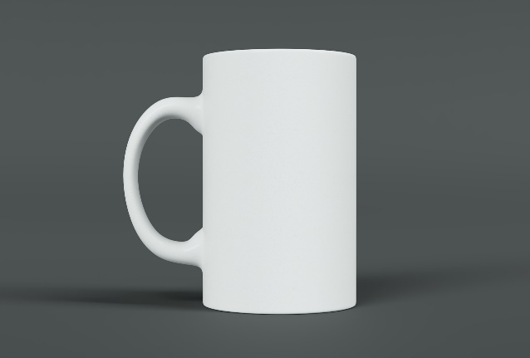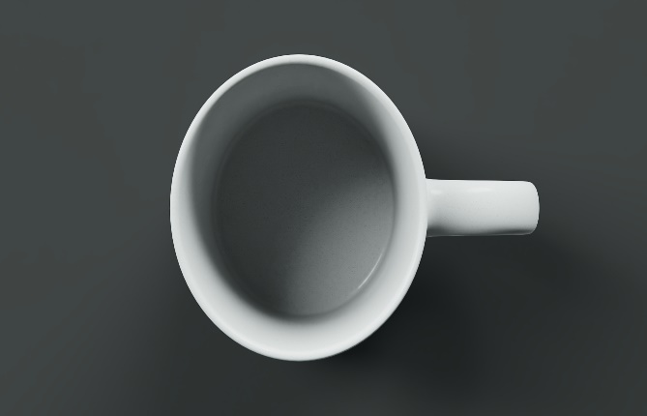

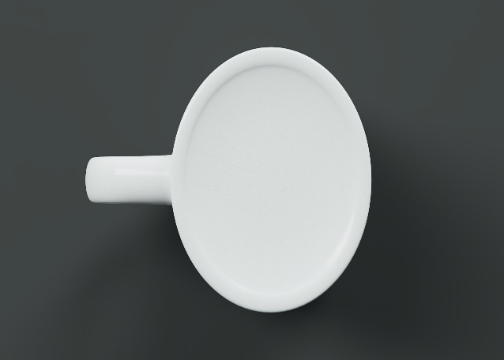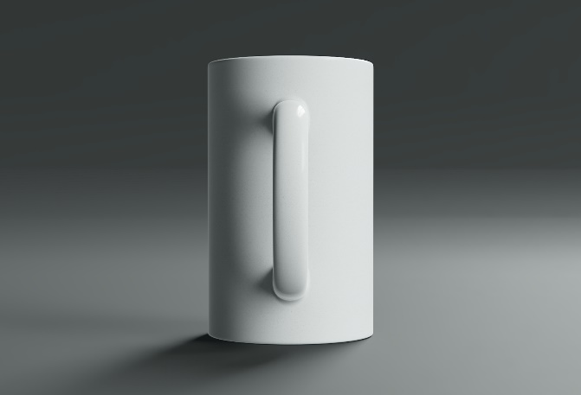

1. D-модель будки

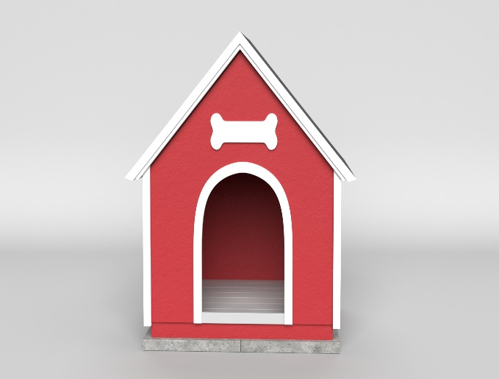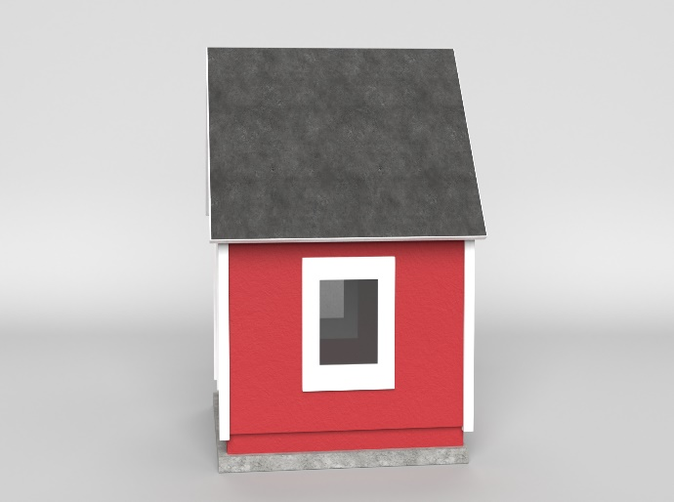

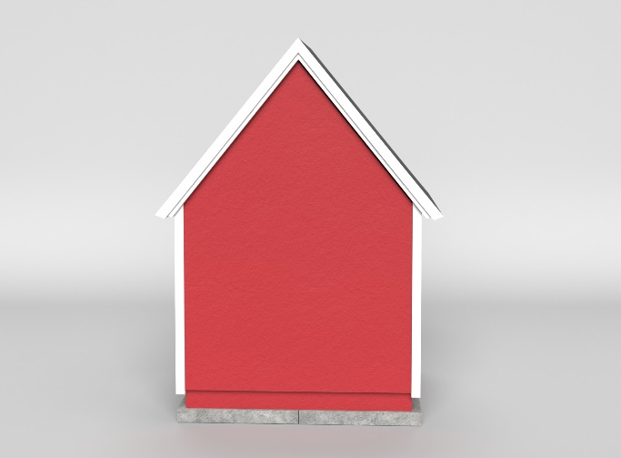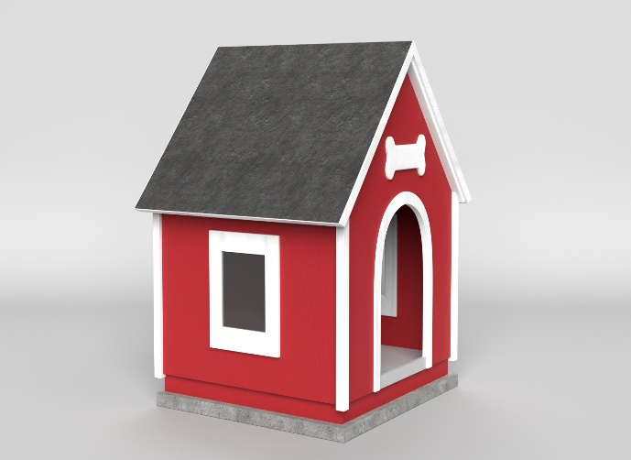

1. 3D- модель маяка

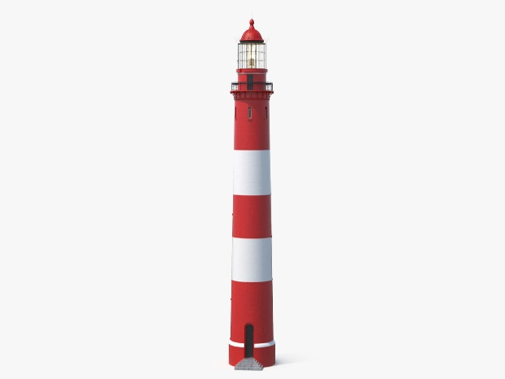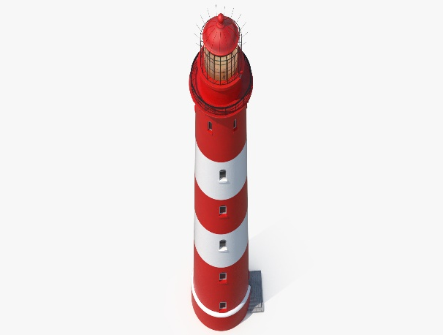

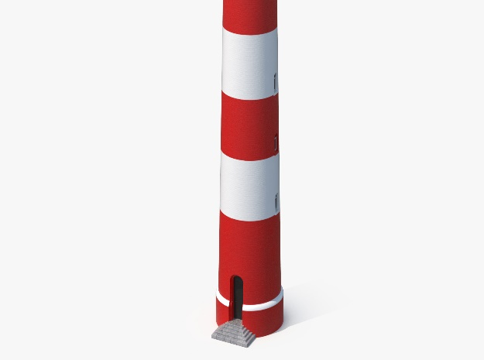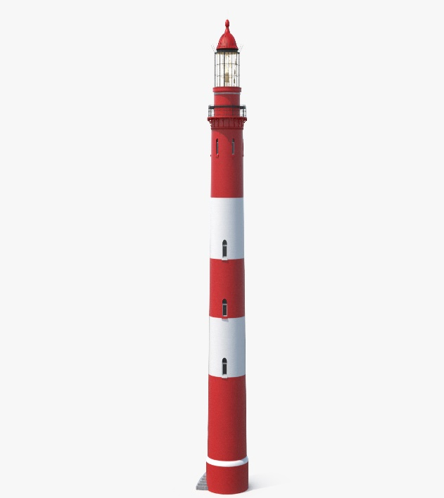

1. 3D-модель клавиш пианино

